Министерство образования и науки Украины

Национальный аэрокосмический университет

им. Н.Е. Жуковского “ХАИ”

Кафедра 302

Лабораторная работа №3

по предмету «Теория вероятности и математическая статистика»

Выполнили студенты 326 группы:

Богдан Д.О.

Дюмин П.Г.

Хлюпина А.С.

Проверил преподаватель каф. 302

Гетьманская А.Ю.

Харьков 2015

**«Исследование статистической зависимости данных»**

**Цель работы**: получить навыки анализа статистических зависимостей исходных данных.

**Задача:**

1. В модуле «Основные статистики и таблицы» открыть исходный файл данных.

2. Выполнить статистический анализ зависимости данных по следующим методам:

* корреляционного анализа;
* анализа комбинационной таблицы (кросс - табуляции).

3. Оформить отчет о выполнении работы, который содержит:

* основные числовые результаты (таблицы);
* графические иллюстрации;
* выводы по результатам выполненного статистического анализа (характеристика всех полученных результатов).

***Ход работы:***

Для выполнения лабораторной работы нам была дана таблица с данными по контролю качества на предприятии, которая содержала 6 столбцов, таких как: «Размер»; «Партия»; «Смена»; «Число»; «Объем»; «Пятна» и 100 строк. В последующем анализе использовались данные из этой таблицы.

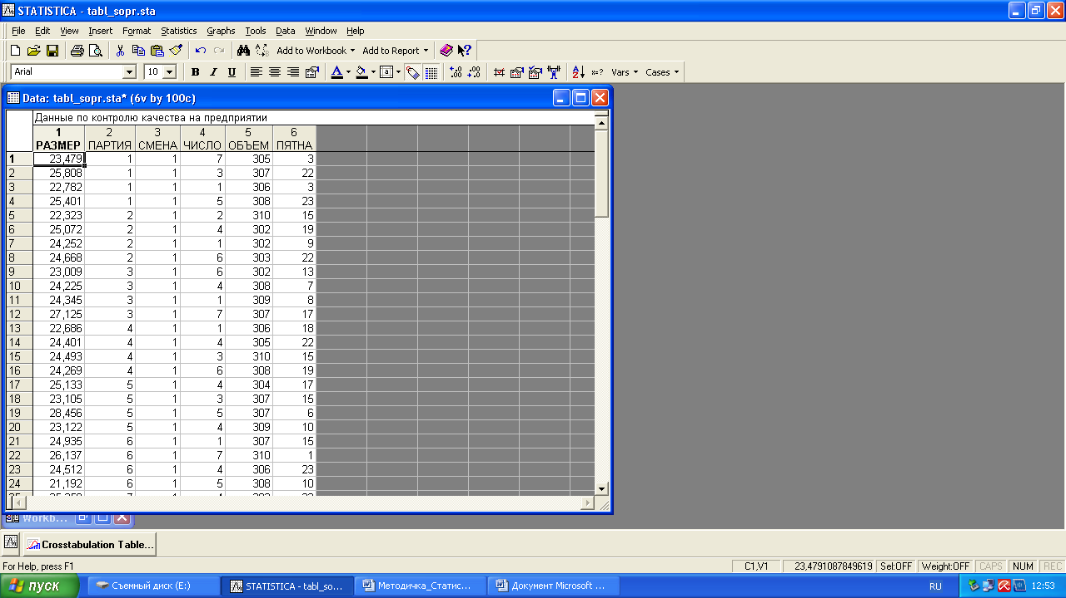

Рис.1 - таблица «Данные по контролю качества на предприятии»

Анализ данных был проведен по данным из таблицы (Рис.1).

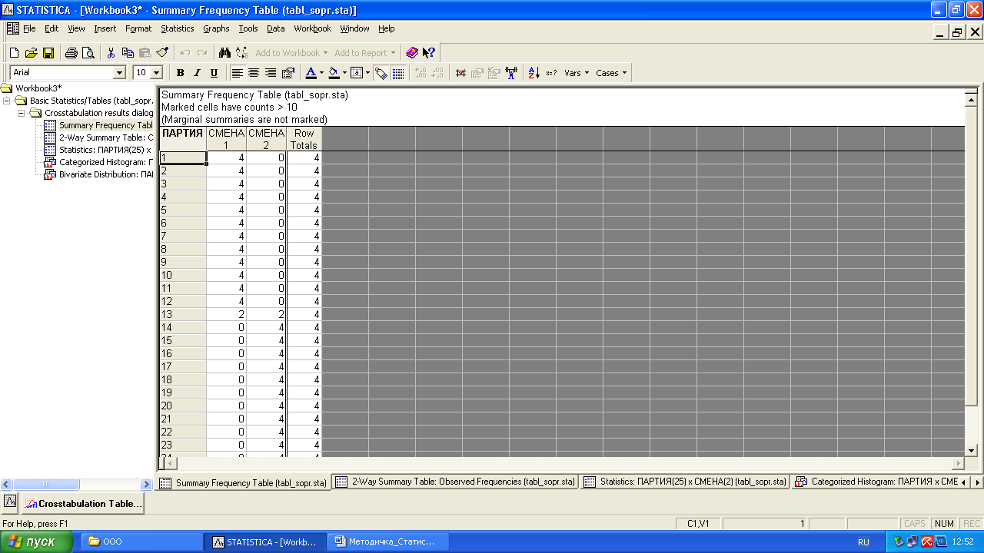

Рис.2 - «Итоговая таблица спрягающей»

Таблица спрягающей отображает зависимость между двумя признаками: «Партия» и «Смена».

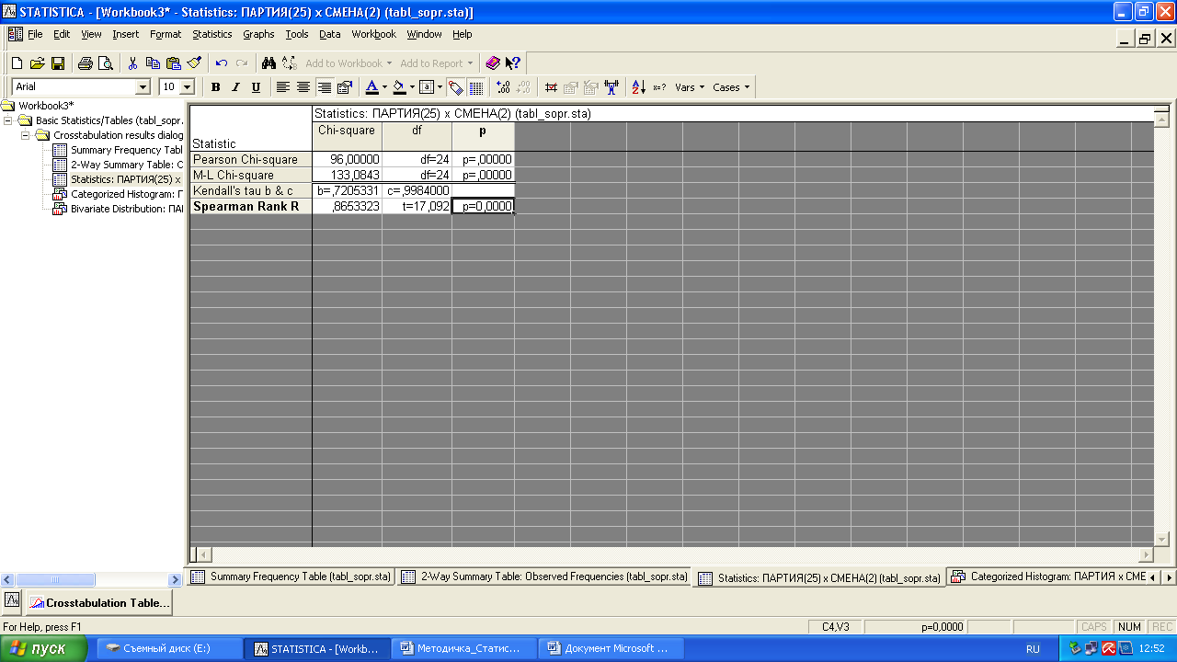

Рис.3 - «Детальная двувходная таблица»

Получили таблицу результатов, в которой выводятся следующие столбцы: значение критериев; число степеней свободы или дополнительные характеристики; уровни значимости соответствующих критериев.

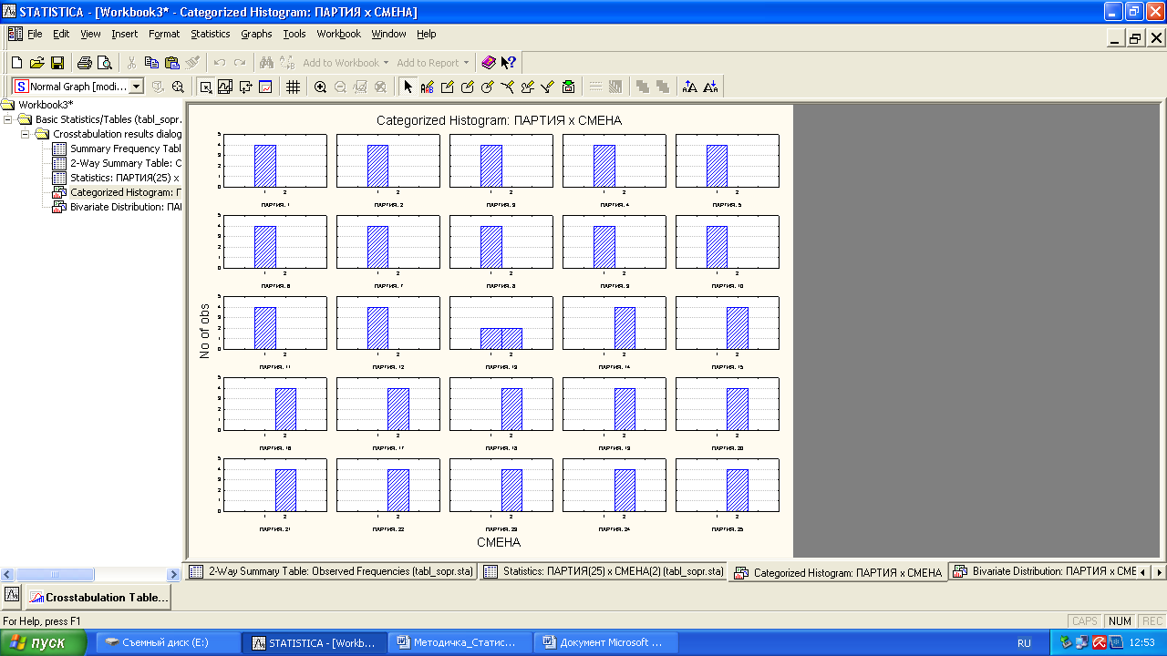

Гистограммы являются видом графических изображений с помощью которой на одном графике приводят значение таблицы в виде гистограмм, что позволяет сравнить частоты между собой.

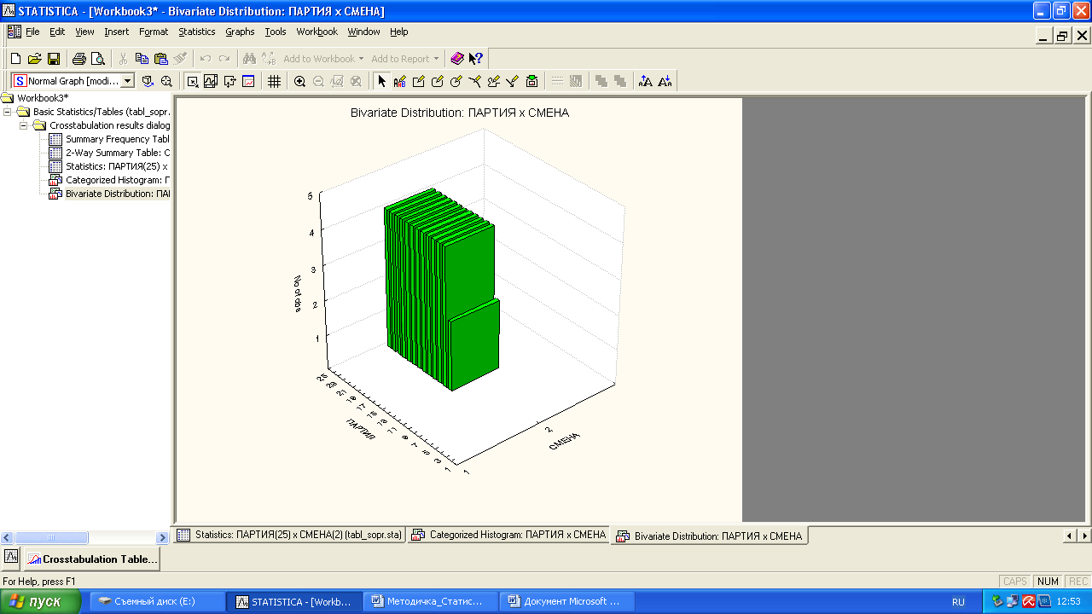

Рис.4 - «Трехмерная гистограмма»

**Вывод:**

В данной лабораторной работе мы научились обрабатывать исходные данные. На основе исходных данных построили итоговые таблицы сопряженности, детальную двувходную таблицу, трехмерную гистограмму. Определили критерий Пирсона(хи-квадрат), с помощью которого измеряют степень линейных связей между переменными; критерий Кендала, который проверяет вероятность того что наблюдаемые данные относительно двух величин расположены в заданном порядке; критерий Спирмена, соответствует критерию Пирсона, но вычисляется по рангам.